HÖGSKOLAN I BORÅS
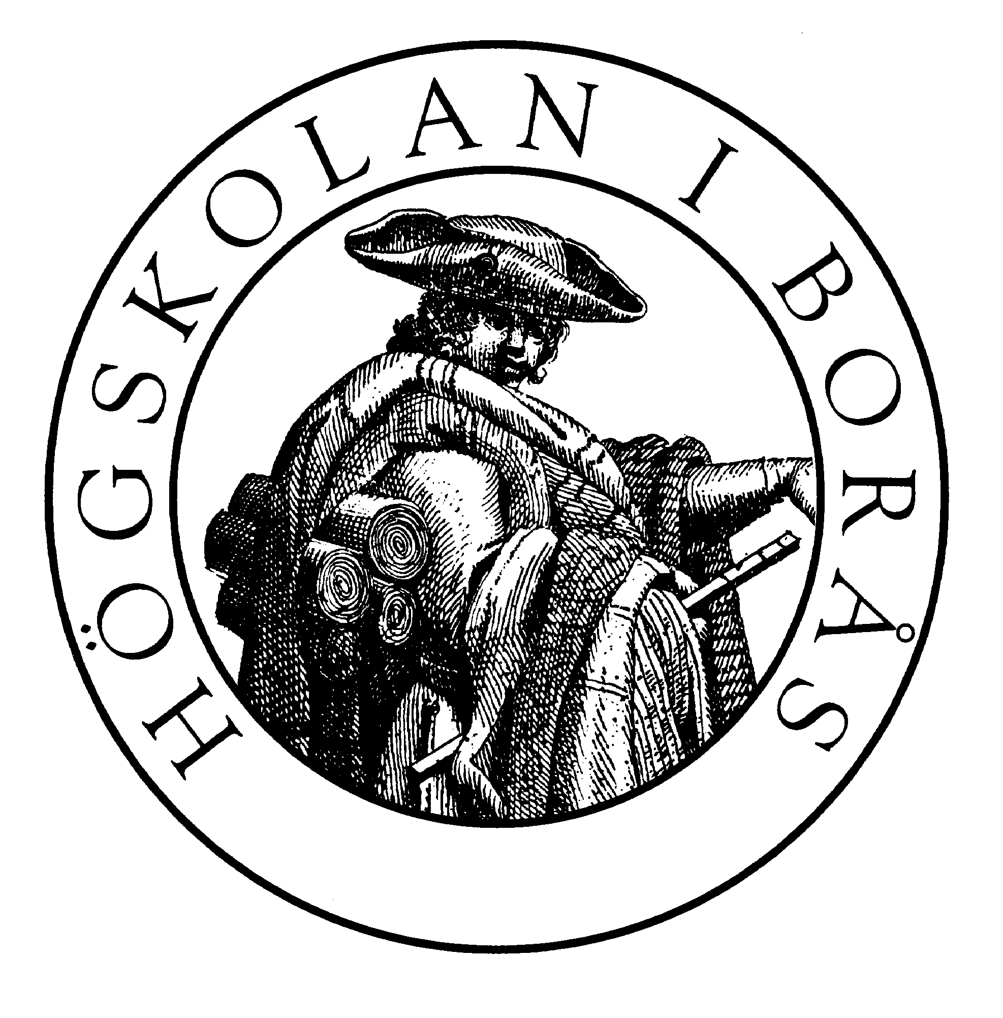
Institutionen för pedagogik

Välkomna till kursen om

KONFLIKTHANTERING, 7,5 hp. vt 2009

”Ord är fönster eller murar…försök lyssna bortom mina ord till de känslor vi delar.” R. Bebermeyer

Högskolan i Borås hälsar Dig välkommen till en kurs i konflikthantering. Kursen omfattar åtta ordnade kurstillfällen inklusive ett examinationstillfälle, samt två studiegruppstillfällen. Alla kommer att få tillhöra i en mindre studiegrupp som bestämmer tidpunkten för sina två grupptillfällen själv.
Innehållet i kursen behandlar främst hantering av konflikter i förskole- och skolmiljö i teori och praktik. Även yrkesetiska och gruppsykologiska aspekter kommer att behandlas samt några utvecklingspsykologiska teorier. Kursen avser att ge dig grundläggande teoretiska och praktiska kunskaper om konflikthantering genom föreläsningar, gruppdiskussioner, egna litteraturstudier samt en workshop. Dina egna erfarenheter och frågeställningar kring konflikthantering är viktiga utgångspunkter för utökade kunskaper och färdigheter att förebygga och hantera konflikter på ett pedagogiskt sätt.

Arbetsformer: Föreläsningar, seminarier, workshop och smågruppsarbete

Examination: - ett enskilt, skriftligt arbete (ca 2 sidor)
- ett examinationsseminarium om enskilda arbeten och gruppgestaltning av konflikthantering
- för godkänt krävs närvaro av alla kurstillfällena. Missade tillfällen skall kompletteras med enskild kort skriftlig reflektion (e- mail eller papperskopia till Helena Pokka) kring temat och litteraturen som tillhör det tillfället. Missat examinationsseminarium kan kompletteras med en individuell uppgift kring studiegruppens enskilda arbeten och reflektioner om gruppgestaltningen.

Plats: Högskolan i Borås A 504
Tid: kl.16.30-19.30

Lärare:
Kursansvarig: Helena Pokka (HPO) Helena.Pokka@hb.se tel. 033-435 44 35, 0707138090
Christer Wede (CWE) Christer.Wede@hb.se
Annika Sandberg (ASB) Annika.Sandberg@hb.se
Gunilla Fihn (GFI) Gunilla.Fihn@hb.se
Kristina Bartley ( KBY) Kristina.Bartley@hb.se
5.2. Introduktion till kursen. PRESENTATION. Praktiska frågor och gruppindelning. Egna frågeställningar/ fall kring konflikter inventeras. Introduktion till empatisk kommunikation ”Giraffspråket” – Non-Violent-Communication . (HPO)

19.2. Föreläsning: TEORIER OM UTVECKLING.
Utvecklingspsykologiska aspekter på relationer och pedagogens personliga mognad.
Läs: Normell: Pedagogens inre rum
Förbered er att diskutera några teorier ur litteraturen och relatera till konfliktsituationer.

5.3. Föreläsning. NVC, LIP, ANSVARSTRAPPA. Olika metoder presenteras. Diskussion om betydelsen av fokus och förhållningssätt. (HPO)
Läs: Måhlberg: Lösningsinriktad pedagogik
Ahola: Ansvarstrappan

19.3. Föreläsning och seminarium: VÄRDEGRUND OCH YRKESETISKA ASPEKTER. ( KBY)
Läs: Orlenius, Bigsten: Den värdefulla praktiken. Yrkesetik i pedagogens vardag.
Till detta tillfälle skall ni ha förberett er med en frågeställning ur litteraturen.

2.4. Föreläsning: GRUPPSYKOLOGI. Gruppsykologiska aspekter på konflikter, skolkulturer, organisationer, hierarkier och roller. (CWE)
Läs: stencilerat material( delas ut)

16.4. Workshop: DRAMA. Konflikthantering med drama. ( GFI ).

7.5. Litteraturseminarium. BARNS KAMP MED VUXNA. Förbered med egna frågeställningar kring maktkamp, vuxenroll, hot och våld i kommunikationen. Reflektera utifrån bokens innehåll och diskutera empatins betydelse i ett samtal. Övningar i empatisk kommunikation. ( HPO, ASB)
Läs: Jorgenssen, Schreider: Fighter relationen. Barns kamp med vuxna.

28.5. Examination . ( HPO, ASB)
Presentation och diskussion av examinationsuppgifterna:
1. enskilda arbeten
2. gruppgestaltningarna.
3. utvärdering av kursen

Studiegruppsträffarna ( fritt vald tid):
1. Redogör för boken eller artikeln om mobbning ni läst och diskutera olika aspekter på mobbning och våld. Relatera även till Sigsgaards bok om utskällningar/verbalt våld samt normer och värderingar kring det? Maila protokollet, vilka böcker ni diskuterat och vad ni kom fram till i er diskussion till alla i er studiegrupp och till HPO.
Valfria bok eller artikel om mobbning och Siegsgaards: Utskälld.

2. Diskutera om och hur ni har tillämpat olika metoder t.ex. NVC, LIP eller ANSVARSTRAPPAN i ert arbete. Diskutera era erfarenheter, vilka svårigheter och möjligheter ni har upplevt? Maila protokollet till varandra och till HPO.
Läs: Rosenberg: Lära för livet eller Nonviolent Communication, Ett språk för livet.
Måhlberg: Lösningsinriktad pedagogik och Ahola: Ansvarstrappan

Examination

- Enskilt eget arbete ( 4p.)

Var och en skall skriva ett eget arbete om konflikthantering.
Kriterier för godkänt:
- Presentera en konkret konfliktsituation mellan barn eller mellan barn och vuxna i förskolan/skolan eller annan organisation.
- Beskriv minst två olika teoretiska aspekter, förhållningssätt eller metoder kring konflikter och konflikthantering utifrån kurslitteraturen. Tillämpa och reflektera över metodernas användbarhet i konfliktsituationen du beskrivit, deras möjligheter och begränsningar och/eller alternativa lösningar och beskriv hur du skulle kunna hantera konflikten som du presenterat med hjälp av dessa två metoder du beskrivit ovan.
- Motivera ditt sätt att hantera konflikten utifrån någon psykologisk teori (utvecklings-, eller gruppsykologisk) och hänvisa till olika aspekter av värdegrunden, som har blivit presenterad i kurslitteraturen och föreläsningarna.
- Reflektera över hur hela kursens innehåll har påverkat ditt sätt att lösa konflikter i fortsättningen
- Referera i löpande text till kurslitteraturen. t.ex. ….. ( Måhlberg, Sjöblom, 2002)
Ca 2 sidor, skall mailas till alla i din examinationsgrupp och till HPO.

Du skall sedan besvara och diskutera frågorna som de övriga i din studiegrupp har förberett sig för utifrån din text i examinationstillfället.

2. Grupparbete –gestaltning (1,5 p.)

Varje studiegrupp gör en praktisk presentation (ca 15 min.) om konflikthantering i förskolan / skolan där ni konkret tillämpar någon eller några av metoderna som tillhört kursen. Ni kan välja fritt t.ex. lektion, bildspel, rollspel, power- point presentation osv. Motivera varför ni valt metoden och värdegrundsaspekter ni hänvisar till. Skriv en kort sammanfattning om er presentation och maila den till HPO.

3. Närvaro av kurstillfällena ( 2 p)

Enskild skriftlig utvärdering efter kursmålen.

lite i hög grad
1. Kursen som helhet har varit givande för mig: 1… 2 … 3 … 4 … 5
Mina synpunkter:

2. Föreläsningarna har varit adekvata och intressanta. 1 … 2 … 3 … 4 … 5
Mina synpunkter:

3. Litteraturseminarium ”Barns kamp” har varit givande. 1 … 2 … 3 … 4 ... 5
Mina synpunkter:

4. Seminarium ”Yrkesetik” har varit givande. 1 … 2 … 3 … 4 … 5
Mina synpunkter:

5. Workshop har varit adekvat och givande. 1 … 2 … 3 … 4 … 5
Mina synpunkter:

- Litteraturen har varit adekvat och intressant. 1 ... 2 … 3 … 4… 5
Mina synpunkter:

7. Studiegruppsarbete har varit lärorikt och givande. 1 … 2 … 3… 4… 5
Mina synpunkter:

8. Examination har varit lärorik och givande. 1 … 2… 3… 4… 5
Mina synpunkter

9. Är intresserad av en fortsättningskurs i konflikthantering 1… 2… 3… 4… 5
1.vet ej 2.nej tack, 3.kanske senare,4. i hög grad senare, 5. snarast

10. Andra kommentarer ------------------------------------------------------------------------

